附件
（封面）

广州市科技成果产业化引导基金申报模板

（需加盖申报机构公章）

申报机构：
子基金管理人：
申请时间：
联系人：
联系电话：
联系地址：

申请材料真实性声明

本单位在此郑重承诺：本单位提供的项目材料真实可靠，无任何虚假成份，对申报材料的真实性负责并承担相应的责任。
特此承诺！

申报机构（盖章）
年 月 日

（申请书）

广州市科技成果产业化引导基金
合作机构申请书

广州市科学技术局：
为促进科技成果转化，培育战略新兴产业，完善股权投资发展环境，吸引优秀人才和业内优秀股权投资机构来穗发展，助力打造国际风投创投中心，本单位拟申请成为广州市科技成果产业化引导基金合作机构。现提交相关申请材料，请审阅。

附件：1. 申报机构登记表；
- 申报机构简介；
- 牵头机构简介（如有）；
4. 子基金设立方案；
5. 申报机构管理层成员及核心人员情况；
6. 申报机构营业执照复印件（正副本）；
7. 申报机构章程复印件；
8. 申报机构最新验资报告复印件；
9. 申报机构备案公示信息和企业信用信息公示情况；
10. 申报机构内部制度文件；
11. 申报机构投资业绩相关证明材料；
12. 申报机构最近三年经营情况（表）及审计报告；
13. 申报机构成立以来涉及诉讼、仲裁资料（含已结案）以及或有风险事项说明；
14. 申报机构同意申报本引导基金的相关会议决议或会议纪要；
15. 子基金管理人管理层成员及核心投资、风控人员情况；
16. 子基金管理人营业执照复印件（正副本）；
17. 子基金管理人章程复印件；
18. 子基金管理人投资、内控、财务等制度；
19. 储备投资项目列表；
20. 一个已投项目工作底稿（含立项、投决、投后、退出等环节全套资料）；
21．申报机构已获得政府引导基金情况说明；
22．其它需说明事项。

（注：如申报机构直接作为子基金管理人，则15、16、17、18项无需重复提供；如新设符合条件的关联企业作为子基金管理人，则15、16、17、18项需提供相关拟定安排。）

申报机构（盖章）
年 月 日

附件1：申报机构登记表
广州市科技成果产业化引导基金申报机构登记表

申报机构名称
申报机构成立日期
申报机构注册地址
申报机构法人代表  /负责人 |  | 申报机构注册资本  （实缴） |  |  | 万元
申报机构股东及
持股比例
申报机构联系人/  联系方式 | 姓名： | 职务： |  | 手机：
申报机构联系人/  联系方式 | 办公电话： | 传真： |  | 电子邮件：
申报机构联系人/  联系方式 | 通信地址：
申报机构管理人登记
备案情况
申报机构目前管理资金/基金的规模 | 认缴总额： 亿元 实缴额度： 亿元
申报机构已投资  项目情况 | 累计投资项目数量： 个 |  | 累计投资金额： 亿元
申报机构已投资  项目情况 | 累计退出项目数量： 个 |  | 累计IPO项目数量： 个
本次拟成立子基金名称
本次拟成立子基金规模 | 亿元
本次拟成立子基金期限 | 年（投资期 年，退出期 年）
本次申请引导基金额度 | 亿元
子基金管理人名称
子基金管理人注册资本（实缴） | 万元 | 子基金管理人注册地
子基金投资政策性要求（子基金类型） | 科技成果产业化项目类 孵化基金类  天使投资类 跨境风险投资类  拟投资本类型领域的资金比例不低于子基金规模的 %
子基金投资政策性要求（子基金类型） | 创业投资类，拟投资广州地区的资金比例不低于子基金规模的 %
负责人签名： 申报机构盖章：

附件2：申报机构简介
机构名称、注册资本、历史沿革、分支机构情况；
管理规模、已投优秀项目、已退出项目概述；
主要管理人、主要合伙人情况；
专注领域、投资理念、主要投资和经营策略；
所获荣誉、社会影响。
…………
附件3：牵头机构简介（如有，牵头机构是指科研机构、新型研发机构、高校、我市经认定的市级以上孵化器）
机构名称、注册资本、历史沿革、分支机构情况；
主要管理层人员/主要合伙人情况；
专注领域/合作领域/经营策略；
所获荣誉、社会影响；
请说明本次与申报机构联合申请引导基金的合作模式(加盖牵头机构公章）。
…………
附件4：子基金设立方案
主要内容包括：
（一）子基金组建方案
1. 拟成立合伙企业（或有限公司）基本情况
子基金名称：
子基金规模：
子基金存续期：
子基金管理人（是否设立）：
子基金重点投资领域：
注册地址：
经营范围：
主要基石出资人：
子基金结构情况如下图（例）：
广州市科技成果产业化引导基金（LP）
LP2
LP3

LP4

LP5

X亿元
X亿元
X亿元
X亿元
X亿元

广州市XX投资合伙企业（XX亿元）
XX基金管理有限公司
GP

2. 出资人情况
出资人1基本情况
企业或自然人名称：
法定代表人：
出资人简介：
拟出资金额：
资金来源：
资金到位时间：
出资人2基本情况
企业或自然人名称：
法定代表人：
出资人简介：
拟出资金额：
资金来源：
资金到位时间：
出资人3、4、5……（如有）
3. 子基金管理人组织形式
子基金管理人董事会、监事会、管理层情况：
子基金管理人部门设置及人员配置情况：
4. 子基金资金募集进度情况
5. 子基金拟开展的主要业务情况（重点包括：本支基金的投资地域、投资行业领域及项目选择方式及标准、决策程序、投后管理及增值服务、退出渠道及退出机制等）
6. 子基金内部管理制度、激励机制和风险控制制度及具体措施说明
7. 投资策略及管理模式
8. 子基金退出安排（收益分配与清算）
9. 效益预测/社会影响
10. 子基金托管
11. 综合结论
（二）资金募集说明书（重点包括：拟投资领域前景分析、已储备项目、资金来源、募集方式、可投资资金规模、资金募集到位计划及承诺等）
（三）子基金各出资人的出资承诺函（需加盖公章，模板见下），如无请说明原因。

出资承诺函
致广州金控基金管理有限公司：
本公司（本人）在签署出资承诺函之前，已经了解由【 】公司向贵公司申报广州市科技成果产业化引导基金并设立【 】合伙企业的设立方案。
本公司（本人）承诺于【具体日期】之前以现金人民币【金额】对【 】合伙企业进行出资并成为其合伙人，届时将配合合伙企业管理人签署【 】合伙企业相关的正式法律文件。
本公司（本人）同时作出以下声明及保证：
1.本公司（本人）承诺对【 】合伙企业出资为自有且来源合法的资金。
2.本公司（本人）具备中国法律、法规、规章、规范性文件以及主管部门要求的出资资格和能力，对【 】合伙企业的出资不会与本公司（本人）已经承担的任何法定或约定的义务构成抵触或冲突。
3.本公司（本人）承诺在全体合伙人签署合伙协议后，按合伙协议的约定履行认缴及按时实缴的出资义务，并承担相应的违约责任。
4.自本出资承诺书签署之日起，本公司（本人）签署的本出资承诺书持续有效且不可撤销。

承诺人/公司签字（公司加盖公章）：
______年 ____月____日

附件5：申报机构管理层成员及核心人员情况（包括主要管理层成员情况表和主要经营核心人员相关材料）
主要管理层成员及核心人员情况表
序号 | 姓名 | 职位 | 优秀投资案例名称 | 电话/手机 | 邮箱地址
1
2
3
4
5
……

主要经营核心人员的相关材料（重点包括：法定代表人简表、高级管理人员简表、主要投资及风控人员简表，及其身份证复印件、相关职业证书复印件等）
法定代表人简表

姓名 |  | 出生年月
学历 |  | 专业技术职称
毕业学校 |  | 所学专业
主要从事专业 |  | 从事投资相关  行业年限
工作经历：
XX年—XX年 XXXX公司 XXX职位
XX年—XX年 XXXX公司 XXX职位

工作业绩：

签名：

年 月 日

高级管理人员简表

姓名 |  | 出生年月
学历 |  | 专业技术职称
毕业学校 |  | 所学专业
主要从事专业 |  | 从事投资相关  行业年限
工作经历：
XX年—XX年 XXXX公司 XXX职位
XX年—XX年 XXXX公司 XXX职位

工作业绩：

签名：

年 月 日

主要投资/风控/财务人员简表

姓 名 |  | 出生年月 |  | 学 历
毕业院校 |  | 所学专业 |  | 主要从事专业
从事投资相关行业年限 |  | 是否获得  职业证书
工作经历：
XX年—XX年 XXXX公司 XXX职位
XX年—XX年 XXXX公司 XXX职位

工作业绩：

签名：

年 月 日

注：会计师、经济师、评估师、律师、保荐代表等具有专业技术资格人员请注明。
附件6：申报机构营业执照复印件（正副本，加盖公章）

附件7：申报机构章程复印件（加盖公章及骑缝章）

附件8：申报机构最新验资报告复印件（加盖公章及骑缝章）

附件9：申报机构备案公示信息和企业信用信息公示情况（加盖公章）
请提供以下私募基金管理人公示信息截图：
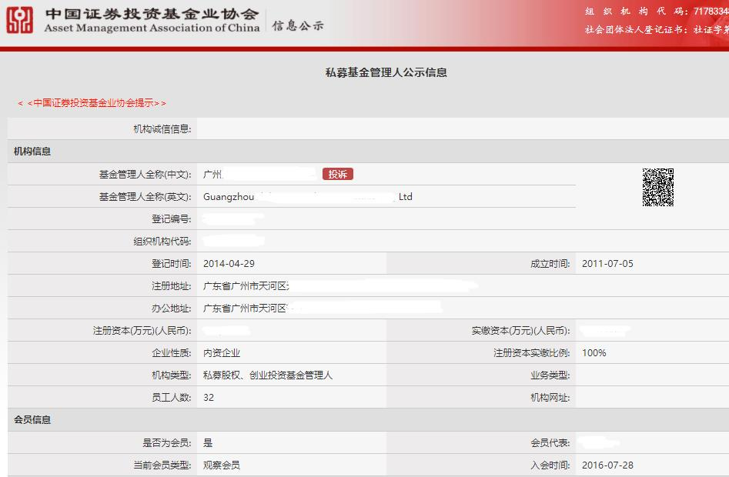
请提供以下企业信用信息公示截图：
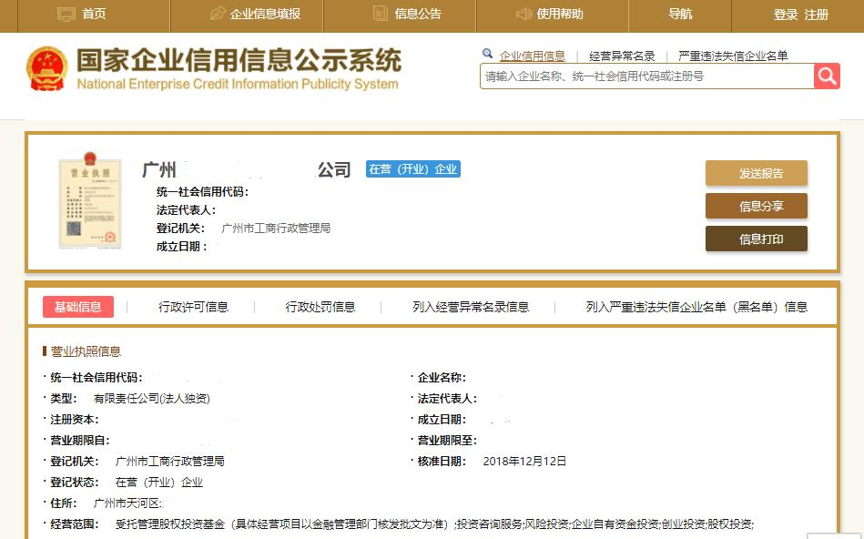
附件10：申报机构内部制度文件（重点包括：投资管理制度、内部投资决策机制、风险控制机制、内部激励机制、财会管理制度等相关制度文件等）

附件11：申报机构投资业绩相关证明材料（重点包括：申报机构累计管理基金汇总表、所管理的或者受托管理的资金规模的证明文件[银行对账单或中基协备案截屏]、已投资项目的基本情况等）
（一）申报机构累计管理基金汇总表：
序号 | 基金名称 | 基金管理人名称 | 主要出资人名称 | 是否获得政府引导基金 | 基金认缴规模  （亿元） | 基金实缴规模（亿元） | 内部收益率（IRR） | 是否完成备案 | 是否开展投资
1 |  |  | 1.  2.  ……
2
3
…
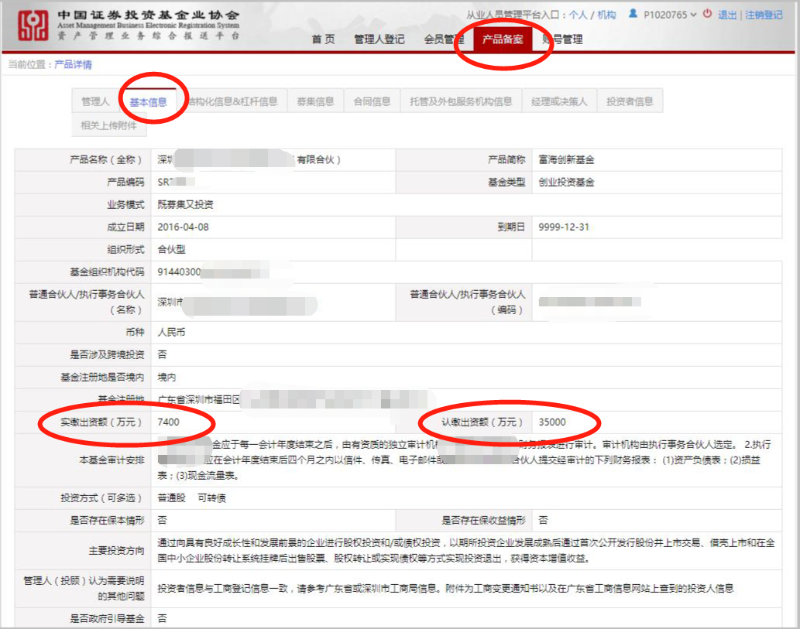
（二）上述基金分别提供以下实缴证明截图（或银行对账单）：

（三）已投资项目的基本情况请提供以下资料：
1. 基金基本情况
基金名称
基金编码
基金类型
基金注册地
基金成立日期
基金到期日期
认缴金额（万元）
已实缴金额（万元）
估值方法
投资者数量

- 基金主要会计数据和财务指标
单位：万元
期间数据和指标 | 2018年 | 2017年 | 2016年
本期已实现收益
本期利润
期末数据和指标 | 2018年 | 2017年 | 2016年
可供分配收益
期末基金净资产

- 基金已投项目汇总表
序号 | 项目简称 | 所属行业 | 投资时间 | 投资成本（万元） | 最新持股比例 | 累计退出金额 | 项目收益率（预期） | 投资回报倍数（预期）

附件12：申报机构最近三年经营情况（表，加盖公章）及审计报告（复印件盖骑缝章）

近三年经营状况
单位：万元
 | 2018年 | 2017年 | 2016年
一、总资产
其中：固定资产
流动资产
二、净资产
三、总收入
四、利润
五、纳税（全口径）

经营情况概述：

附件13：申报机构成立以来涉及诉讼、仲裁资料（含已结案）以及或有风险事项说明（加盖公章）

附件14：申报机构同意申报本引导基金的相关会议决议或会议纪要（根据章程规定权限，加盖公司公章）

附件15：子基金管理人管理层成员及核心投资、风控人员情况（包括主要管理人员情况表和主要经营核心人员相关材料）
主要管理人员及核心人员情况表
序号 | 姓名 | 职位 | 优秀投资案例名称 | 电话/手机 | 邮箱地址
1
2
3
4
5
……

主要经营核心人员的相关材料（重点包括：法定代表人（或执行事务合伙人代表）简表、高级管理人员简表、主要投资及风控人员简表，及其身份证复印件、相关职业证书复印件等）。

法定代表人（执行事务合伙人代表）简表

姓名 |  | 出生年月
学历 |  | 专业技术职称
毕业学校 |  | 所学专业
主要从事专业 |  | 从事投资相关  行业年限
工作经历：
XX年—XX年 XXXX公司 XXX职位
XX年—XX年 XXXX公司 XXX职位

工作业绩：

签名：

年 月 日

高级管理人员简表

姓名 |  | 出生年月
学历 |  | 专业技术职称
毕业学校 |  | 所学专业
主要从事专业 |  | 从事投资相关  行业年限
工作经历：
XX年—XX年 XXXX公司 XXX职位
XX年—XX年 XXXX公司 XXX职位

工作业绩：

签名：

年 月 日

主要投资/风控/财务人员简表

姓 名 |  | 出生年月 |  | 学 历
毕业院校 |  | 所学专业 |  | 主要从事专业
从事投资相关行业年限 |  | 是否获得  职业证书
工作经历：
XX年—XX年 XXXX公司 XXX职位
XX年—XX年 XXXX公司 XXX职位

工作业绩：

签名：

年 月 日

注：会计师、经济师、评估师、律师、保荐代表等具有专业技术资格人员请注明。
附件16：子基金管理人营业执照复印件（正副本加盖公章）

附件17：子基金管理人章程复印件（加盖公章）

附件18：子基金管理人投资、内控、财务等制度

附件19：
储备投资项目列表
序号 | 项目名称（实名） | 行业 | 主营产品 | 注册地 | 拟投资金额（万元） | 项目基本情况介绍 | 近三年财务情况 | 项目亮点 | 目前推进进度
1 | 广州AB高端装备有限公司 | 新材料与高端装备制造业 | XXX | 广州 | 500 | 1、项目概况、商业模式、主要产品、核心团队及公司人员情况；  2、行业概况、产品线及发展情况、市场占有情况；  3、专利技术情况、技术团队情况、创新能力；  4、预期收入及利润情况；  …… | 1、2015年：总资产……，总收入……，净利润……；  2、2016年：  3、2017年：  …… | 1、…………  2、  3、  …… | 已完成尽调
2 | 广州XXX智能制造有限公司 | 智能装备及机器人 | XXX | 广州 | 1000
3
……
……
……
……
……
……
……

附件20：一个已投项目工作底稿（含立项、投决、投后、退出等环节全套资料复印件）

附件21：申报机构已获得政府引导基金情况说明

附件22：其它需说明事项

（注：申报材料及表格等一律用A4纸张，统一左侧装订，一式捌份并加盖公章）

